PATVIRTINTA
Raseinių meno mokyklos
direktoriaus 2026 m. kovo d. įsakymu Nr. V-

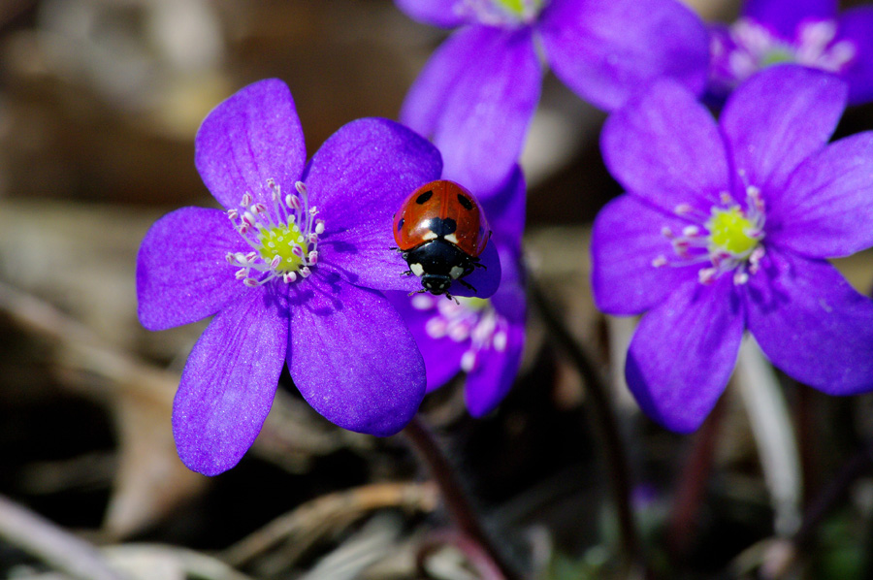

RASEINIŲ MENO MOKYKLOS
KOVO MĖNESIO VEIKLOS PLANAS
Veiklos pavadinimas | Data/vieta | Atsakingas
9-12 klasių mokinių dainuojamosios poezijos konkursas (rajono etapas). | 3 d. 10:00 val.  Ariogalos gimnazija | D. Ročka
Tarptautinis jaunųjų atlikėjų konkursas ,,In Corpore“ | 4 d.  Gargždų MM | J. Turčinskienė  L. Juodytė  A. Nikžentaitienė
Respublikinis festivalis ,,Skambioji fleita“ | 6 d.  Kauno M. Petrausko scenos menų mokykla | A. Nikžentaitienė
Respublikinis pučiamųjų instrumentų konkursas ,,Salve Venti Musica 2026“ | 7 d.  Kauno 1-oji muzikos mokykla | A. Nikžentaitienė  D. Petkevičiūtė
VDU akordeono muzikos akademijos akordeono specialybės studentų koncertas | 9 d. 17:00 val. | A. Baliukonytė
Meninė akcija ,,Nusipink draugystės juostelę“ skirta Lietuvos nepriklausomybės atkūrimo dienai | 10 d. | G. Norkienė
Projektas Europos muzikos diena mokykloje | 11 d.  RMM II pastatas | J. Daugėlienė
Jungtinio choro apžiūra | 13 d.  Jurbarko MM | J. Daugėlienė  E. Kumpikevičienė  D. Petkevičiūtė
Privalomi nuotoliniai mokymai darbuotojams duomenų apsaugos tema | 17 d. | Administracija
Seminaras ,,Išmaniųjų priemonių taikymas gitaros pamokoje“ | 17 d. | A. Radčenko
Pamoka kitaip, koncertas ,,Electrosymphony“ | 18 d.  Kauno Žalgirio arena | V. Dabžanskis
Pianistų projekto ,,Metų laikai“ festivalis ,,Pavasaris“ | 19 d.  RMM II pastatas | Fortepijono metodinė grupė
Kvalifikacijos tobulinimo praktikumas ,,Interpretacijos vaidmuo darbo su kūriniu procese“ | 19 d.  RMM II pastatas | J. Sederevičiūtė
Lietuvos asmenų su negalia piešinių konkursas ,,Kultūros tiltai“ | 20 d.  Trakų kultūros ir meno centras | G. Norkienė
Tarptautinis mokinių piešinių konkursas ,,Gamta – didelis stebuklas“ | 20 d.  Šiaulių dailės mokykla | G. Norkienė
Teorijos metodinės grupės susirinkimas | 24 d. 9:00 val.  RMM | V. Dauknaitė
Atvira pamoka ,,Vaidinimo kūrimas. Praktinės užduotys ir veiksminė analizė“ | 25 d.  Teatro studija | A. Damašauskienė
XIV tarptautinis pučiamųjų instrumentų ansamblių ir orkestrų konkursas ,,Pavasario trimitai 2026“ | 26 d.  Plungės MM | V. Dabžanskis  A. Krištapavičius  A. Nikžentaitienė  D. Petkevičiūtė
VII respublikinis muzikos (meno) mokyklų jaunųjų atlikėjų kamerinės muzikos festivalis ,,Vaivorykštės juosta – 2026“ | 26 d.  RMM Ariogalos skyrius | K. Jušinskas  Dalyvaujantys mokytojai
III respublikinis jaunųjų dirigentų konkursas | 27 d.  Biržų V. Jakubėno MM | J. Daugėlienė
Respublikinis nuotolinis mokinių kūrybinių darbų konkursas ,,Mano saugi sala“ | 27 d. | L. Raginskienė
Mokytojų susirinkimas | 31 d. 9:30 val. | Administracija
Mokinių atostogos (Velykų) | Kovo 30 d. – balandžio 5 d. | -
Direkciniai susirinkimai | Pirmadieniais | Administracija
PRISTATYTI
Kelionės į darbą išlaidų ataskaitą | Iki 30 d. | DVS
Balandžio mėnesio veiklas | Iki 27 d. | Direktoriaus pavaduotojams ugdymui

